Приложение к проекту внесения изменений в
Правила землепользования и застройки в округе Муром

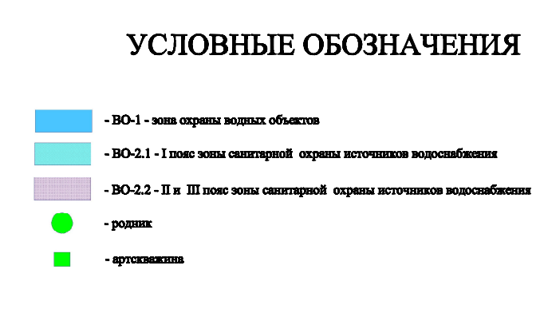
Карта зон с особыми условиями использования территории. Карта водоохранных зон
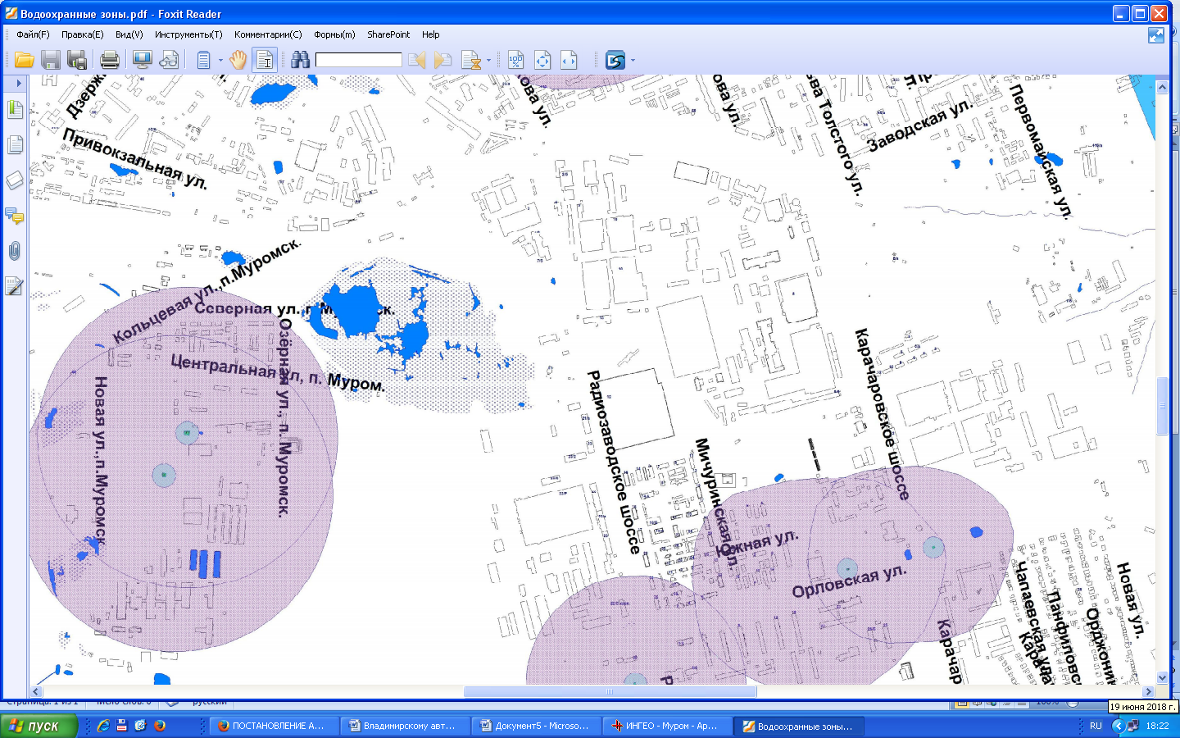
До внесения изменений

Карта зон с особыми условиями использования территории. Карта водоохранных зон
После внесения изменений

